##### FOLLETO MISA CON NENOS

##### 24 de marzo del 2024

##### Domingo de Ramos-B

**Marcos 11, 1-10: “*Bendito o que vén no nombre do Señor”***

**Mensaxe: Xesús dóase e fainos doantes**

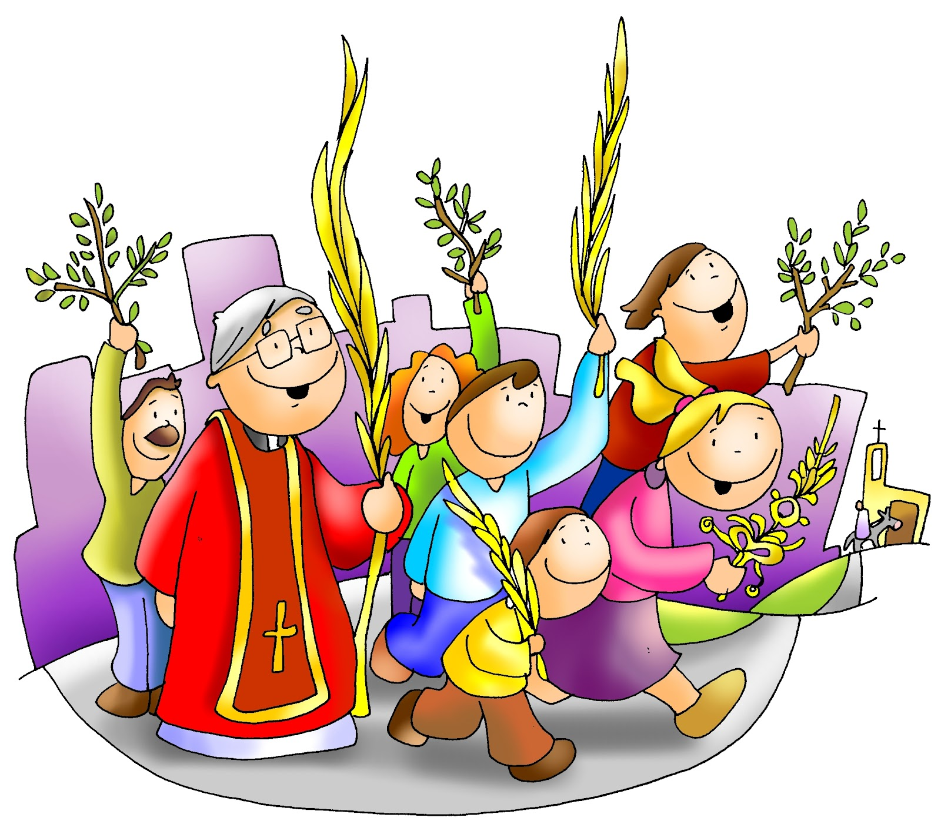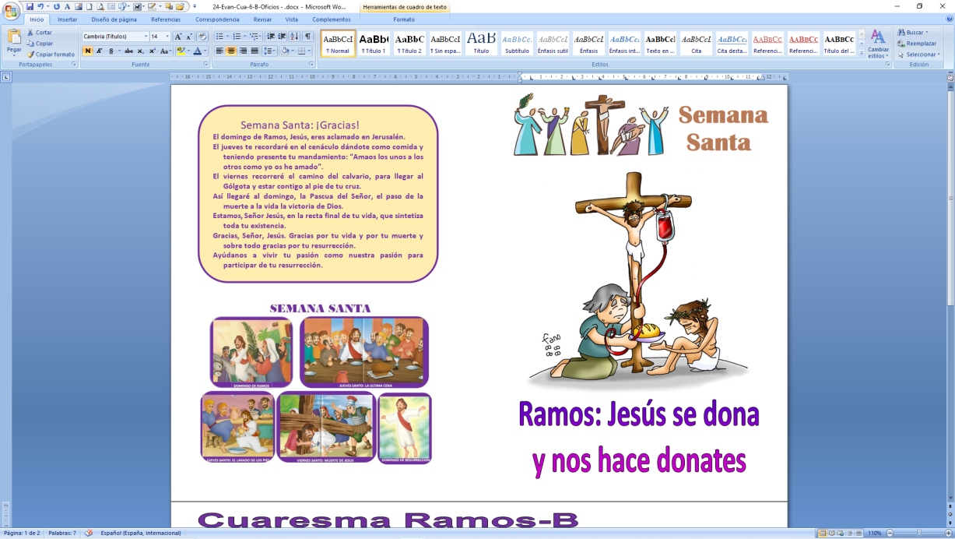

1. **MONICIÓN DE ENTRADA E BENDICIÓN**

Irmáns e irmás:

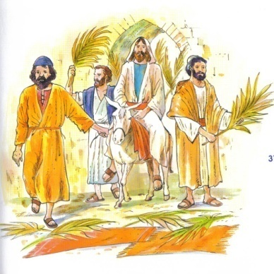 Iniciamos hoxe a Semana Santa: os días en que celebramos a Paixón, Morte e Resurrección de Xesús. Xa desde o principio da Coresma vímonos preparando con obras de penitencia e caridade. Hoxe, próxima xa a Noite santa da Pascua, dispoñémonos a inaugurar, en comuñón con toda a Igrexa, a celebración anual dos misterios da paixón e resurrección de Xesucristo, misterios que empezaron coa solemne entrada de Xesús en Xerusalén. Por iso, lembrando con fe e devoción a entrada triunfal de Xesucristo na cidade santa, acompañarémolo para que, participando agora da súa cruz, merezamos un día ter parte na súa resurrección e vida.

**SACERDOTE:** *-No nome...*

***O Señor Xesús, que se entrega ata a morte para darnos vida, sexa convosco.***

R/**.** E co teu espírito. *(Logo bendí os ramos)*.

**BENDICIÓN DE RAMOS**

-Deus todopoderoso e eterno, santifica coa túa + bendición estes ramos, e, a cuantos imos acompañar a Cristo aclamándoo con cantos, concédenos entrar na Xerusalén do ceo, por medio del.

El, que vive e reina polos séculos dos séculos.

R/. Amén

**-Lectura do Evanxeo de Marcos 11,1-10: *Bendito o que vén no nome do Señor.***

|  |
| --- |
| **Narrador:** Cando se achegaban a Xerusalén, por Betfagé e Betania, xunto ao monte das Oliveiras, mandou a dous dos seus discípulos, dicíndolles:  **Xesús:** -«Ide á aldea de en fronte e, en canto entredes, atoparedes un burriño atado, que ninguén montou aínda. Desatádeo e traédeo. E se alguén vos pregunta por que o facedes, contestádelle: “O Señor necesítao, e devolverao pronto”».  **Narrador:** Foron e atoparon o burriño na rúa atado a unha porta; e soltárono. Algúns dos presentes preguntáronlles:  **Algúns:** *-«Que facedes desatando o burriño?».* **Narrador:** Eles contestáronlles como lles dixera Xesús; e permitíronllo. Levaron burriño, botáronlle encima os mantos, e Xesús montou. Moitos alfombraron o camiño cos seus mantos, outros con ramas cortadas no campo. Os que ían diante e detrás, gritaban:  **Xente:** *-«Hosanna! Bendito o que vén no nome do Señor! Bendito o reino que chega, o do noso pai David! Hosanna nas alturas!».*  ***Palabra do Señor.***  ***(Narrador--Xesús-Algúns-Xente).*** |

**2. MONICIÓN Á PROCESIÓN**

*(Despois de bendicir os ramos e de ler o evanxeo de Marcos)*

Xesús, ao comezar esta semana, foi aclamado pola xente sinxela na súa entrada a Xerusalén como o Mesías anunciado e esperado, como o que vén no Nome do Señor. Que cada un de nós, ao participar na procesión de ramos, fagamos nosa a opción de seguir a Xesús. Prometamos acompañalo non só hoxe senón toda a Semana Santa en actitude de oración, de celebración e de conversión.

Imos iniciar a celebración: diante vai a cruz, daquela os que participades na Eucaristía e por último os sacerdotes.

(*Portamos os ramos que expresan que proclamamos a Cristo como o noso Rei, o noso Salvador. Logo gardámolos nas nosas casas como signo de bendición de Deus e como recordo da súa morte e resurrección).*

1. **MONICIÓN ÁS LECTURAS en xeral**

O libro de Xeremías lémbranos que o Señor vai realizar unha nova alianza co seu pobo gravando as súas palabras nos corazóns. A carta aos Hebreos tráenos á memoria que Xesús, sufrindo na cruz, logrounos a salvación. O evanxeo anuncia explicitamente a súa morte na cruz ensinándonos o camiño do cristián, un camiño de servizo, de entrega, de salvación a través da cruz. 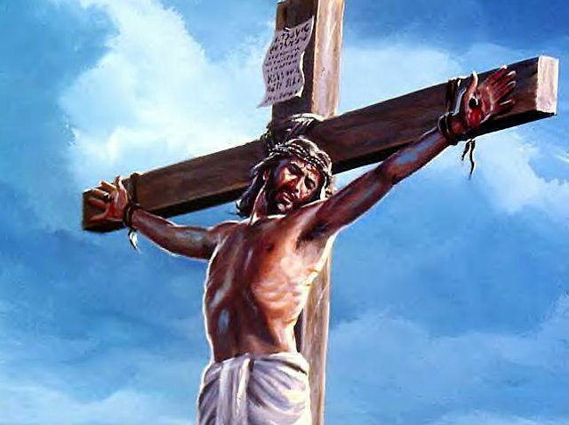

**LECTURAS**

**Isaías 50, 4-7: *Non me tapei o rostro ante as aldraxes.***

**salmo 21: *Meu Deus, meu Deus, por que me abandonaches?***

**Filipenses 2, 6-11: *Rebaixouse, por iso Deus o levantou sobre todo.***



**4. MONICIÓN AO EVANXEO DA PAIXÓN**

Dispoñámonos agora a escoitar no centro da nosa celebración o relato da paixón do Señor. Meditemos o camiño de Xesús cara á morte, por amor e fidelidade a Deus e a nós, e agradezámoslle a súa entrega. Porque a súa cruz é a nosa Vida.

**Paixón segundo san Marcos 14,1-15,47: *Meu Deus, meu Deus, por que me abandonaches?***

1. **ORACIÓN DOS FIEIS**

*Sacerdote: Deus, Pai, que nos dá a Vida, escoita agora a nosa oración; cheos de esperanza, dicímoslle:*

R. - **Pola paixón do teu Fillo, sálvanos**.

1.-Pola Igrexa, para que nos axude a vivir en profundidade estes días de encontro con Cristo. ***Oremos.***

2.-Por quen sofre cada día a paixón, a soidade, o illamento; que sintan o consolo e a proximidade de Deus. ***Oremos.***

3.- Polos que se atopan ante situacións de dor ou morte, para que meditando a Paixón do Señor atopen sentido ao seu sufrimento. ***Oremos.***

4.- Polos que neste domingo de Ramos aclamamos a Xesús como rei, para que o acompañemos tamén na súa morte e Resurrección. ***Oremos.***



5.-Por todos nós; para que vivamos esta semana Santa orando, admirando a entrega de Xesús e agradecendo que nos salve. ***Oremos.***

6.- Para que non deixemos de asistir ás celebracións de Semana Santa, que son as máis importantes do ano. ***Oremos.***

7.- Polos que en están sos ou enfermos para que sintan a Cristo que vai cos nosos sufrimentos. ***Oremos.***

*Sacerdote: Señor, que acollamos a doazón do teu sangue, da túa vida, da túa salvación e así nos convertamos nós en doantes para tantos crucificados do noso tempo. Por XCNS.*

1. **PROCESIÓN DE OFRENDAS**

**- UNHA CRUZ NÚA:**

Lemos a Paixón de Cristo. Grazas, Xesús, por tanta xenerosidade, por tanto amor. E perdoa a nosa traizón, a nosa apatía, o noso pecado.

**- CRAVOS, MARTELO, COROA DE ESPIÑAS:**

Con estes cravos, martelo, coroa de espiñas, queremos simbolizar o que nesta semana Santa imos celebrar: a paixón, a morte pero, sobre todo, a Resurrección de Cristo.

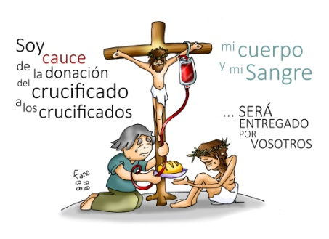

**- RAMOS OU PALMAS:**

Ao Señor querémoslle presentar estes ramos bendicidos. Levámolos para as nosas casas expresando o desexo de que Xesús entre nas nosas casas, sexa o noso Rei e Señor e como recordo da súa morte e resurrección.

**- PAN E O VIÑO.**

Co pan e o viño damos grazas a Deus porque se quixo quedar connosco en Xoves Santo para ser o noso alimento, a nosa forza e a nosa luz. Que, ese día, non esquezamos de rezar polos sacerdotes, polos pobres e para que nunca nos falte a Eucaristía.

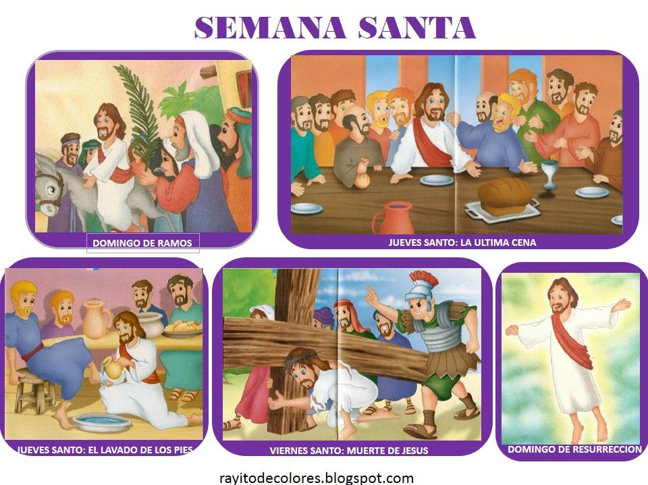

**6.- ORACIÓN DE GRAZAS**

Semana Santa: Grazas!

**E O domingo de Ramos, Xesús, é aclamado en Xerusalén.**

**O xoves lembrareite no cenáculo dándote como comida e tendo presente o teu mandamento: “Amádevos os uns aos outros como eu vos amei”.**

**O venres percorrerei o camiño do calvario, para chegar ao Gólgota e estar contigo ao pé da túa cruz.**

**Así chegarei ao domingo, a Pascua do Señor, o paso da morte á vida a vitoria de Deus.**

**Estamos, Señor Xesús, na recta final da túa vida, que sintetiza toda a túa existencia.**

**Grazas, Señor, Xesús. Grazas pola túa vida e pola túa morte e sobre todo grazas pola túa resurrección.**

**Axúdanos a vivir a túa paixón como a nosa paixón para participar da túa resurrección.**

**Te lo pedimos con María, reina de las Misiones. Amén.**

**DOMINGO de RAMOS**

**PÓRTICO da SEMANA SANTA**